Chanalets Infos
La nouvelle année, porteuse, on le souhaite d’un vent, si possible pas trop fort, donc une brise aux parfums d’allégresses, de réussites, de rencontres, de bonne santé, voir même de possibles birdies (bien sûr, plus surement pour ceux qui s’entrainent pendant cette saison).

Cette année, nous fêtons les dix ans de la nouvelle structure et le début des travaux d’extension :
11 nouveaux trous, 35 Hectares, près de 70 000 m³ de terre déplacée, près de 200 semi-remorques de graviers et de sable pour les greens…
Quelques photos vous seront présentées sur ce Chanalets Infos, ainsi que les 3 ou 4 prochains. Le concours, pour les plus aguerris sera de retrouver les trous actuels (réponses par retour de mail). A l’issu de la série de photos, le vainqueur aura un lot dédicacé.

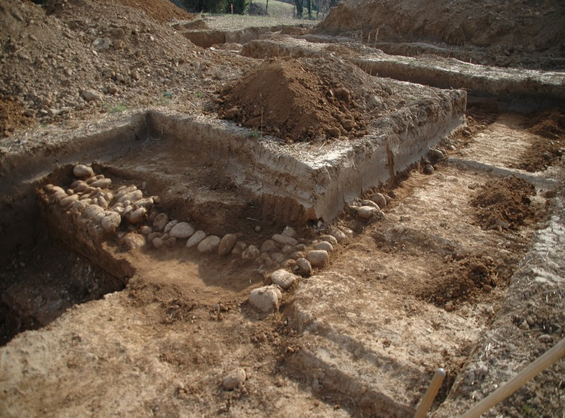
Pourrez-vous retrouver les 4 trous de ces photos ?
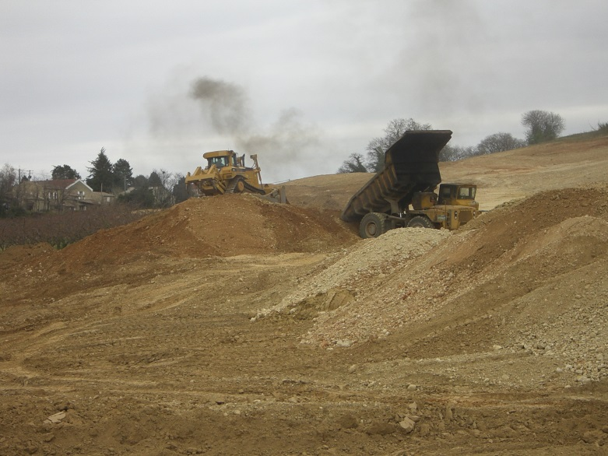

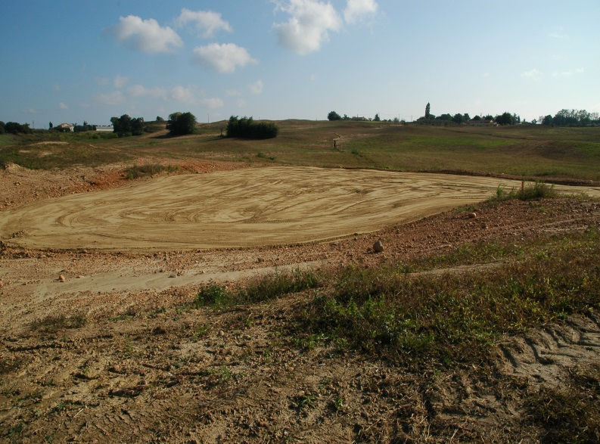
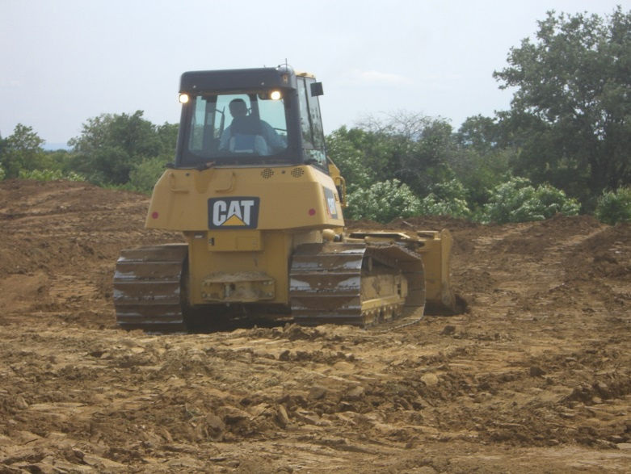

RAPPELS

Les conditions climatiques de ces derniers jours imposent à l’ensemble des joueurs un certain nombre de contraintes.
- Pour les utilisateurs de voiturettes, il est plus prudent de téléphoner afin de savoir si elles sont disponibles.
- Pour tous, avec les chariots ou les voiturettes, il faut se tenir éloignés des greens au moins à 15 - 20 mètres.
- En cette période, le lombric est roi, il créé maintes tours (térricules) dans son royaume, ce qui alourdi nos chaussures. SVP essayez d’évacuer un maximum de terre dans les 15 à 20 mètres avant de rentrer sur le green.
Merci à vous tous pour votre compréhension.

MANIFESTATIONS A VENIR
Lundi 15 Janvier

La classique du début d’année pour les Tamalou’s : la Pogne (sympathisants Romanais) contre Les Suisses (sympathisants Valentinois).
Une compétition fort amicale qui se clôture par la disparition prématurée de ces spécialités locales, jouer en hiver cela ouvre l’appétit.
Départs en Shot Gun à 9h15 - 9 trous - Scramble à 2 Stableford
Sympathisants Romanais Pogne contre Sympathisants Valentinois Suisse !

Mardi 23 Janvier
Nous recevons l’étape de l’hivernale senior, près de 80 joueurs.
Le parcours sera bloqué jusqu’à environ 14h30. Nous vous remercions pour votre compréhension.

Une année 2018 riche en manifestations sportives nous attend : Jeux Olympiques d’hiver, Coupe du Monde de football, Ryder Cup, sans oublier les formules ludiques et sportives du club.
Avec l’Association Sportive, nous travaillons ardemment pour vous présenter prochainement le carnet de bal 2018, compétitions, soirées, et autres évènements festifs.

Pour tous ceux qui ne les auraient pas encore préparées ou réflechies,
RESOLUTIONS :
1. …………………………………………………………
2. …………………………………………………………
3. ………………………………………………………..
Sportivement,
L’équipe des Chanalets.

